**《农产品检测与农化分析》复习提纲**

**第一章**：

**准确度**：分析结果与真实值的接近程度。准确度的高低用误差的大小来衡量

**精密度**：几次平行测定结果相互接近程度。精密度的高低用偏差的大小来衡量.

**误差**：测量结果与真值的偏差

**测量不确定度**：测量不确定度是表征合理地赋予被测量之值的分散性、与测量结果相联系的参数。

**空白试验**：是指除不加样品外，其它所加试剂和操作步骤均与样品测定完全相同的操作过程，空白试验应与样品测定同时进行。

**平行试验**：是指对同一样品同时进行两次或两次以上分析测定，有助于估计同批测定的精密度。

**加标回收试验**：是指在待测样品中加入一定量的标准物质，与样品同时进行分析操作，计算加标回收率。

**第二章**：

**原子吸收光谱**：基态原子吸收一定频率的辐射能量→第一激发态，产生共振吸收线（简称共振线）即吸收光谱。

**第三章**：

**肥料疏松堆密度**：在明确规定条件下，固体肥料经倾注自由流入容器后，单位体积该肥料的质量。以g/cm3表示。

**肥料拍紧堆密度**：在明确规定条件下，固体肥料倾注入容器和拍紧后，单位体积该肥料的质量。以g/cm3表示。

**第四章**：

**农产品**：是指来源于农业的初级产品，即在农业活动中获得的植物、动物、微生物及其产品。

**农产品质量安全**：是指农产品质量符合保障人的健康、安全的要求。《中华人民共和国农产品质量安全法》（2006年11月1日起施行）。

**蛋白质系数**：根据含氮量换算成蛋白质含量的系数。主要农产品的蛋白质系数一般为6.25

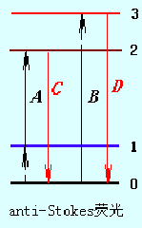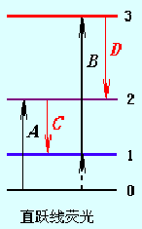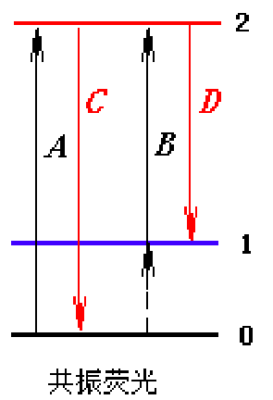

**共振荧光**：气态原子吸收共振线被激发后，激发态原子再发射出与共振线波长相同的荧光。（图中A、C）

**热共振荧光**：若原子受热激发处于亚稳态，再吸收辐射进一步激发，然后再发射出相同波长的共振荧光（图中B、D）

**直跃线荧光**（Stokes荧光）：跃回到高于基态的亚稳态时所发射的荧光；荧光波长**大于**激发线波长。

**anti-Stoke荧光**：先热激发再光照激发(或反之)，然后直接返回基态发射荧光，荧光波长**小于**激发线波长。

**分配系数**：组分在固定相和流动相间发生的吸附、脱附，或溶解、挥发的过程叫做分配过程。在一定温度下，组分在两相间分配达到平衡时的**浓度**（单位：g / mL）**比**，称为分配系数，用K 表示。

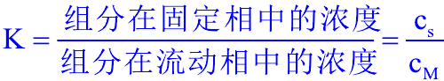

**分配比**：是指在一定温度下，组分在两相间分配达到平衡时的**质量比**，也称容量因子(capacity factor)或容量比(capacity factor)，用k表示。

**转基因植物源性食品检测中的概念和术语**：

**DNA和RNA的提取**：从测试样品的各种成分中分离出DNA和RNA。

**DNA纯化**：降低可以观察到的或可测量到的PCR抑制物的作用，获得更高纯度的DNA。

**PCR质控DNA**：可以用于PCR扩增的DNA模板。

**PCR**聚合酶链式反应polymerase chain reaction ：模板DNA先经高温变性为单链，在DNA聚合酶和适宜的温度下，两条引物分别与模板DNA两条链上的一段互补序列发生退火，接着在DNA聚合酶的催化下以四种dNTP 为底物，使退火引物得以延伸，如此反复变性、退火和DNA合成这一循环，使位于两段已知序列之间的DNA片段呈几何倍数扩增。

**阳性目标DNA对照**：参照DNA或从可溯源的标准物质提取的DNA或从含有已知序列阳性样品（或生物）中提取的DNA，用于证明测试样品的分析结果含有目标序列。

**阴性目标DNA对照**：不含外源目标核酸序列的DNA片段（可使用可溯源的阴性标准物质）。

**PCR抑制对照**：将已知量的阳性DNA模板加入到含有等量测试样品DNA的同一反应体系中，检测可溶性的PCR抑制物质。

**扩增试剂对照**：用不含核酸的相同体积的水取代模板DNA溶液，加入其他各种试剂，检验试剂的扩增反应。

**提取空白对照**：以水代替测试样品完成提取过程，并按相同的步骤进行扩增反应，验证提取过程中没有核酸污染。

**阳性提取对照**：用含有已知目标核酸的样品与测试样品同时提取DNA，证明采用的提取方式能有效地提取目标DNA。

**环境对照**：用不含核酸的相同体积的水取代模板DNA溶液，加入其他各种试剂，测试全过程敞开与空气接触，检验实验室空气没有受到核酸污染。

**农产品质量安全体系中的概念和术语：**

**HACCP**（Hazard Analysis and Critical Control Points）**危害分析与关键控制点**：是根据全过程中可能发生危害的环节、采用相应的对策措施来防止安全事件发生的控制体系，是一种针对安全问题的系统的、科学的过程控制模式。

**良好农业规范**：

**注册**registration：农业生产经营者向农业生产经营者组织进行登记；申请人在认证机构登记；以及官方规定的机构登记。

**缓冲带**buffer zone：靠近受控制区域的边缘，或在具有不同控制目标的两个区域之间的过渡地区。

**临界负载**critical load：生态系统或地球承受环境负荷而无明显损害能力的阈值，或给定系统在崩溃前所能承受的最大负荷。

**基准**benchmark：评估质量方案的执行情况时作为准则或一组可参考的变量。

**校准**calibration：在规定的条件下，为确定测量仪器、测量系统的示值、实物量具或标准物质所代表的值与相应参考标准所确定的量值之间关系的一组操作。

**风险**risk：暴露于特定危害时，对健康产生不良影响的概率（如生病）与影响的严重程度（死亡、住院、缺勤等）之间构成的函数。[注：包括对农作物、畜禽的损伤或对人体健康、财产或环境的损害]。

**风险分析**risk analysis：系统地运用现有的信息确定危险（源）和估计风险的过程。

**关键限值**critical limits：区分可接收和不可接收的判定值。

**综合作物管理**integrated crop management：是满足长期可持续发展要求的耕作体系。

**综合农田管理**integrated farm management：通过产品轮作、中耕，选择适宜产品种类和谨慎使用输入材料等组合措施，旨在平衡生产与经济和环境的耕作方法。

**有害生物综合防治**integrated pest control：通过合理采用农业、物理、生物技术、化学等综合措施，将有害生物控制在经济危害水平以下，降低植保产品的最低使用量。

**有害生物综合管理**integrated pest management：是谨慎考虑所有可用虫害控制技术及其随后适宜措施的组合，旨在防止虫害种群发展，控制杀虫剂和其他干预手段维持在适宜成本水平，并降低或将对人类健康和环境造成危害的风险减少到最小。

**产品追踪**product tracking：产品在供应链的不同机构中传递时，其特定部分可被跟踪的能力。

**产品追溯**product tracing：根据供应链前段的记录，来确定供应链中特定个体或产品批次来源的能力。

二、问答题：

**1、植物水分、灰分、养分测定的意义**

**①植物含水量测定的目的意义**

植物重要的生理指标之一；植物干物质积累量的测定一致；植物收获物品质指标之一；

植物组成成分计算的需要

**②植物粗灰分测定的目的意义**

植物矿物质吸收的总体状况；植物收获物品质指标之一；植物灰分组成成分计算的需要；

稀酸溶解后可制成灰分元素定量的待测液

**③植物养分测定的意义**

了解植物的营养状况；合理施肥的依据；生态系统营养物质平衡的定量评价；区域肥料需求估算与调配；肥料工业的发展规划、肥料贸易的预测

**③植物有机碳测定的意义**

了解植物有机碳积累状况和光能的总体利用率、生态系统碳平衡的定量评价、植物有机体综合利用的基础

1. **植物营养元素分析测定的意义**

了解植物的营养状况，用于诊断；合理施肥的依据；生态系统营养物质平衡的定量评价；区域肥料需求估算与调配；肥料工业的发展规划、肥料贸易的预测

**2、肥料水分、养分、其他理化性质测定的意义**

**①肥料含水量的测定**

产品质量指标之一；影响贮运性能；可能导致结块、糊化，不利于施用；处置不当会引起意外事故。

**②肥料一般理化性质的测定**

是肥料技术指标不可分割的组成部分；是判定肥料等级的主要依据；直接影响肥料的包装、运输、贮存和合理施用。

**③肥料养分的测定**

商品肥料最重要的质量指标；合理施肥的基本依据；生态系统营养元素平衡的主要组成部分。

**④肥料中特殊组分的测定**

新型肥料特殊的质量指标；合理施用的基本依据；生态环境与农产品质量安全的需要。

**3、原子吸收、原子荧光、色谱等方法原理**

**①原子吸收**：

基态原子**吸收**一定频率的辐射能量→第一激发态，产生**共振吸收线**（简称共振线）——吸收光谱。

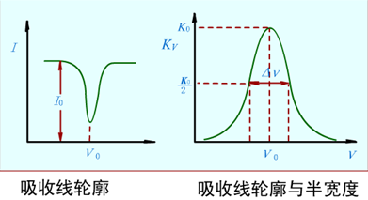

钨丝灯、氘灯光源，经分光后，光谱通带0.2nm，而原子吸收线的半宽度：10-3nm。若用一般光源照射，吸收光的强度变化仅为0.5%，灵敏度极差。

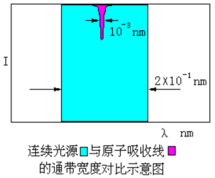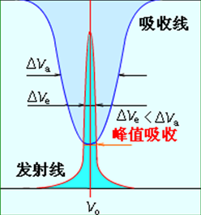

空心阴极灯——锐线光源，发射线的中心频率（波长）与吸收线相同，发射线的半宽度小于吸收线的半宽度。

**②原子荧光（AFS）**：

过程：当气态原子受到**强特征辐射**时，由基态跃迁到激发态，再**由激发态跃迁回到基态**，**辐射出与吸收光波长相同或不同的荧光**。

特点：

（1）属光致发光，二次发光

（2）激发光源停止后，荧光立即消失

（3）发射的荧光强度与照射的光强有关

（4）不同元素的荧光波长不同

（5）浓度很低时，强度与蒸气中该元素的密度成正比，定量依据(适用于微量或痕量分析)。

**③色谱**：

试样混合物的分离过程也就是试样中各组分在称之为色谱分离柱中的两相间不断进行着的分配过程。其中的一相固定不动，称为固定相；另一相是携带试样混合物流过此固定相的流体（气体或液体），称为流动相。

当流动相中携带的混合物流经固定相时，其与固定相发生相互作用。由于混合物中各组分在性质和结构上的差异，与固定相之间产生的作用力的大小、强弱不同，随着流动相的移动，混合物在两相间经过反复多次的分配平衡，使得各组分被固定相保留的时间不同，从而按一定次序由固定相中流出。与适当的柱后检测方法结合，实现混合物中各组分的分离与检测。

优点：

（1）分离效率高 复杂混合物，有机同系物、异构体。手性异构体。

（2）灵敏度高 可以检测出10-6级甚至10-9级的物质量。

（3）分析速度快 一般在几分钟或几十分钟内可以完成一个试样的分析。

（4）应用范围广 气相色谱：沸点低于400℃的各种有机或无机试样的分析。

液相色谱：高沸点、热不稳定、生物试样的分离分析

不足：被分离组分的定性较为困难

**4、主要项目（植物氮磷钾、植物铁、肥料养分、还原糖、淀粉、氨基酸、蛋白质、脂肪、Vc、多酚和黄酮类物质、转基因成分）测定的方法原理**

**（1）植物营养元素分析待测液的制备（种类、损失、特殊性、适用范围）**

**①干灰化法** (dry-ashing digestion)

A方法：

**灰化**

取烘干磨碎（1mm）的植物样品于瓷坩埚中，加1～2 mL 95%乙醇溶液，使样品湿润（促进样品均匀炭化）。然后把坩埚放在调压电炉上，坩埚盖斜放，调节电炉温度使缓缓加热炭化，烧至烟冒尽。将经炭化的样品移入高温电炉中，加热至525-550 ℃，保持1-2 h，灼烧至灰分近于白色为止。

**溶解与定容**

待经灰化的坩埚完全冷却后，用少量去离子水湿润灰分，缓慢滴加0.1 mol/L HCl，慎防灰分飞溅损失，待反应缓和后，添加稀盐酸溶液至约20mL，加热至微沸，使残渣溶解。趁热过滤，并用热水洗坩埚及残余物数次。滤液冷却后用水定容，即得含盐酸的待测液。

b适用性：待测液可用于测定钾、钙、铜、锌、铁、锰及镉、铅

c灰化过程中会发生磷、镁、硼的损失（磷和镁的测定需采用湿消化法制备待测液；硼的测定可采用添加饱和氢氧化钙溶液的干灰化法）

**②湿消化法**

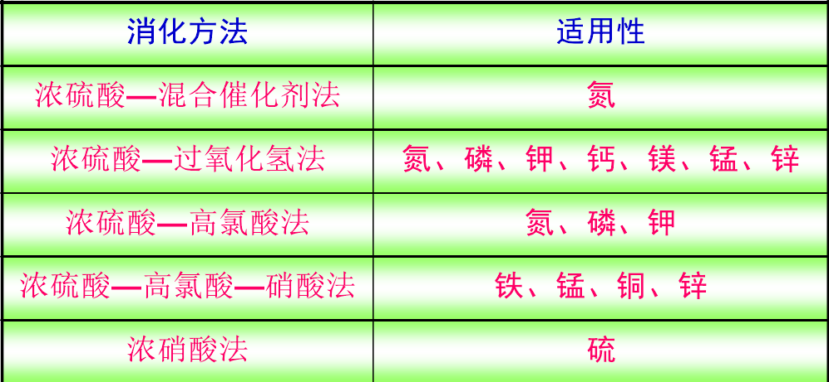

**（2）定量原理（种类、反应物、反应条件、反应产物）**

**①植物氮磷钾测定：**待测液制备——硫酸-过氧化氢消化法

**a植物样品待测液中氮的定量 ——**蒸馏法；扩散法；萘氏试剂比色法；靛酚蓝比色法

* **靛酚蓝比色法定氮**

在**碱性条件下**（pH10.5-11.7）待测液中的**氨与次氯酸盐和苯酚**反应，生成水溶性染料**靛酚蓝**。在0.05-0.5 mg/L N范围内，蓝色的深浅与NH4+-N浓度成正比，可用于**比色法**测定。

**b植物样品待测液中磷的定量——钒钼黄比色法**

溶液中的**正磷酸**与**偏钒酸和钼酸**在**酸性条件**下能生成**黄色**的**三元杂多酸**（**钒钼磷酸**）。溶液黄色的深浅与磷浓度成正比，可用于**比色法**测定

**c植物样品待测液中钾的定量——火焰光度计法**

溶液中的钾离子在高温火焰的作用下还原为钾原子，钾原子的外层电子进一步获得能量，由基态跃迁至激发态，激发态的电子能以一定波长光的形式释放能量，回到基态。每一种元素所发出的光的波长具有特征性（**K原子766.4 nm、769.8 nm**；Na原子589 nm），经单色器分离，发射光直接照射到光电管，产生光电流，检测其强度。保持激发条件一致，光电流的强度与元素的浓度成正比，可进行定量分析

**②植物钙、镁、铁、锰、铜、锌含量的测定：**待测液制备——硝酸-高氯酸消化法

**a原子吸收分光光度计法**

测定波长 ：Ca吸收波长 422.7 nm；Mg吸收波长 285.2 nm；Fe吸收波长 248.3 nm

Mn吸收波长 279.5 nm ；Cu吸收波长 324.7 nm ；Zn吸收波长 213.9 nm

原理：基态原子吸收一定频率的辐射能量→第一激发态，产生共振吸收线（简称共振线）——吸收光谱。钨丝灯、氘灯光源，经分光后，光谱通带0.2nm，而原子吸收线的半宽度：10-3nm。若用一般光源照射，吸收光的强度变化仅为0.5%，灵敏度极差。空心阴极灯——锐线光源，发射线的中心频率（波长）与吸收线相同，发射线的半宽度小于吸收线的半宽度。

**b植物钙镁含量测定**——EDTA滴定法

原理：在相应的pH条件下，EDTA能与多种金属阳离子（ Ca、Mg、Fe、Mn、Cu、Zn、Al等）形成稳定的络合物。在pH=10并有大量铵盐存在时，酸性铬蓝K-萘酚绿B指示剂首先与钙、镁离子形成红色络合物，溶液呈紫红色。当用EDTA进行滴定时，原先为指示剂所络合的钙、镁离子逐渐为EDTA所夺取，当钙镁离子全部被EDTA络合、溶液由红色变为蓝色时，即达到滴定终点。在pH=12、无铵盐存在时，待测液中镁沉淀为氢氧化镁。可用EDTA单独滴定钙，采用的指示剂和滴定终点溶液颜色的变化同上。

**c植物样品待测液中铁的定量——邻菲啰啉比色法**

用**盐酸羟胺**将溶液中的**三价铁离子还原为二价铁离子**，在**pH 2-9**的条件下，**二价铁离子**与**邻啡啰啉**反应生成**橙红色配合物**，吸收波长为510nm，一定范围内二价铁离子浓度与吸光值成正比，可用**分光光度计**进行定量测定

**d植物样品待测液中硼的定量**

待测液制备——加饱和氢氧化钙干灰化法

甲亚胺法——在**pH5.1-5.8**的H4NOAc-HOAc缓冲溶液中，**硼与甲亚胺形成黄色配合物**，比色波长420nm。

姜黄素法——在**酸性介质和蒸干脱水**的过程中，**硼与姜黄素形成玫瑰花青苷**，比色波长550nm。

**e植物样品待测液中钼的定量**

催化极谱仪法；硫氰酸铵比色法

**③肥料养分**

**（1）肥料含水量的测定**（烘干法（性能稳定、有机肥）、真空干燥法（性能不稳定）、卡尔·费休法（尿素）、电石气量法（碳酸氢铵））

**性能不稳定化肥水分含量的测定——真空干燥法**

原理：称量试样在低压下烘干前后两者质量之差，即为试样游离水和吸湿水量，进而计算试样的水分含量。

**（2）化学氮肥中总氮量的测定**

* **酰胺态氮肥（尿素）中总氮量的测定——蒸馏后滴定法**

在硫酸铜存在下，用浓硫酸和尿素一起加热，使尿素中酰铵态氮转化为铵态氮：

(NH2)2CO + H2SO4 + H2O→(NH4)2SO4+ CO2↑

铵态氮加碱蒸馏并吸收在过量的硫酸标准溶液中，在指示剂存在下，用氢氧化钠标准溶液反滴定，从消耗碱的量，计算试样中含氮量。

* **酰胺态氮肥（尿素）中总氮量的测定——估算法**

生产过程中加甲醛则尿素除水分、缩二脲和亚甲基二脲外，其他不纯物含量可忽略不计，因此，可通过减去水分、缩二脲和亚甲基二脲含量而得到尿素含量。尿素总氮量可视为尿素氮、缩二脲氮和亚甲基二脲氮的总和。分别计算各组分中的氮，三者之和即为总氮。仅适用于生产企业产品常规分析检验。

* **铵态氮肥中总氮量的测定——甲醛法**

试样直接用水溶解后，调节至pH中性，在中性水溶液中，铵与甲醛反应生成六亚甲基四胺和等摩尔的酸： 4NH4++ 6HCHO →(CH2)6N4 + 4H+ +6H2O 。反应生成的酸，用标准NaOH溶液滴定，间接计算出样品的总氮（N）含量。由于反应生成的六亚甲基四胺是弱碱，因此，滴定时应选用酚酞指示剂。

* **碳酸氢铵含氮量的测定——酸量法**

碳酸氢铵与过量硫酸溶液作用，在指示液存在下，用氢氧化钠标准滴定溶液滴定剩余硫酸，计算含氮量。

* **硝态氮肥中总氮量的测定**

**主要方法**

还原后蒸馏定氮法

▲ 定氮合金还原蒸馏滴定法

▲ 硫酸亚铁-锌还原蒸馏滴定法

氮试剂重量法

直接测定法

* **定氮合金还原蒸馏滴定法**

用定氮合金或金属铬粉将硝酸盐和亚硝酸盐还原为铵，加入过量的氢氧化钠溶液，从碱性溶液中蒸馏出氨，用过量的硫酸溶液吸收，在指示剂存在下，用氢氧化钠标准溶液滴定剩余的硫酸，计算硝态氮含量。

* **锌-硫酸亚铁还原蒸馏滴定法**

在强碱性溶液中，锌与氢氧化钠作用生成氢，将硝酸态氮还原为亚硝态氮，同时也将高价铁还原为亚铁。亚铁将硝态氮和亚硝态氮还原为氨。在还原的同时蒸馏出的氨用硼酸吸收，通过标准酸滴定计算硝态氮含量。其主要反应如下：

FeSO4+2NaOH→Fe(OH)2↓+Na2SO4

8Fe(OH)2+NaNO3+6H2O→8Fe(OH)3+NaOH+NH3

Zn+2NaOH→Na2ZnO2+H2 ；H2+NaNO3→NaNO2+H2O

6Fe(OH)2+NaNO2+5H2O→6Fe(OH)3+NaOH+NH3

* **氮试剂重量法**

在酸性溶液中，硝酸根离子与氮试剂[1,4-二苯基-3-(苯氨基)-1(H)-1,2,4-三唑翁内盐]作用，生成复合物而沉淀，过滤、洗涤、干燥、称量所得沉淀，即可计算硝态氮含量。

* **直接测定法**

试样用乙酸溶液溶解，干过滤得待测液。硝酸根离子在210nm区有特征吸收峰，吸光度大小与硝酸根离子浓度成正比，可用于定量。

**（3）化学磷肥中有效磷含量的测定——磷钼酸喹啉重量法**

过磷酸钙有效磷待测液的制备：称取过磷酸钙样品1.0xxg，置于滤纸上，包裹后移入干燥的250 mL容量瓶中，加入150 mL预先加热至60ºC的乙二胺四乙酸二钠溶液，盖上瓶塞，剧烈振摇至滤纸碎成纸浆，60ºC下保温振荡1h，或置于60ºC水浴上，开始时每隔5min振摇容量瓶1次，振荡3次后再每隔15min振荡1次，冷却至室温，用水稀释至刻度，混匀。用干滤纸和干燥器皿过滤，弃去最初混浊滤液，所得滤液即为待测液。

用适当的提取剂浸提化学磷肥（主要包括过磷酸钙、重过磷酸钙和钙镁磷肥）中的有磷。提取液中的正磷酸盐在**酸性**介质中，于75ºC左右，与喹钼柠酮试剂作用生成**黄色**的磷钼酸喹啉沉淀，过滤、洗涤、干燥、称量，即可计算P2O5的含量。

一般性质量控制时可用钒钼黄比色法测定提取液中的磷。

**（4）化学钾肥中氧化钾含量的测定——四苯硼钾重量法**

钾肥经水溶解后，用甲醛消除样液中铵离子的干扰，加入乙二胺四乙酸二钠（EDTA）以络合其它微量阳离子。在微碱性溶液中，K+与四苯硼阴离子反应生成四苯硼钾**白色**沉淀；过滤、洗涤、干燥、称量，即可计算K2O含量。

K++ [B(C6H5)4]- →KB(C6H5)4↓

**（5）有机肥料中养分含量的测定**

待测液制备——硫酸-过氧化氢消化法

氮的测定——蒸馏后滴定法

磷的测定——钒钼黄比色法

钾的测定——火焰光度计法

**（6）有机—无机复混肥料中总磷量的测定**

* 有机—无机复混肥料中总氮量的测定

含硝态氮时必须先用铬粉还原，硫酸—混合催化剂法消化，定容后干过滤制得待测液，蒸馏用过量硫酸吸收氨，反滴定法计算含氮量。

不含硝态氮时，可用硫酸—过氧化氢法制备待测液，蒸馏后反滴定法定氮。

* 有机—无机复混肥料中总磷量的测定

待测液制备：采用硝酸-高氯酸法或硫酸—过氧化氢法消化，定容后干过滤制得待测液

总磷（P2O5）量<5%时，采用钒钼黄分光光度法定量；

总磷（P2O5）量>5%时，采用磷钼酸喹啉重量法定量。

* 有机—无机复混肥料中总钾量的测定

待测液制备：采用硝酸-高氯酸法或硫酸—过氧化氢法消化，定容后干过滤制得待测液。

总钾（K2O）量<2%时，采用火焰光度计法定量；

总钾（K2O）量>2%时，采用四苯硼钾重量法定量。

**（7）特殊成分**

腐植酸在酸性条件下定量沉淀，离心分离后用重铬酸钾-硫酸氧化沉淀，用硫酸亚铁滴

定，计算有机碳含量并换算为腐植酸含量。

钠—火焰光度计法测定 ；硒—原子荧光光谱法 ；硅—等离子体发射光谱法

砷—二乙基二硫代氨基甲酸银分光光度法；镉、铅、铬—原子吸收分光光度法

汞—氢化物发生-冷原子吸收分光光度法

**④还原糖**

还原糖（葡萄糖、果糖等）：直接滴定法、高锰酸钾法、碘量法、索姆吉法。

* **直接滴定法**

用待测液滴定一定量的费林试剂，根据一定量的费林试剂所消耗的标准葡萄糖量，计算出待测液中的还原糖的含量。还原糖与费林试剂的作用如下：

①费林试剂（A）与（B）等体积混合后，产生下列反应，形成铜的酒石酸络盐：

Cu2++ 2OH-+ 2C4H4O62-→ [Cu(C4H3O6)2]4-+ 2H2O

②在煮沸的条件下，铜的酒石酸络盐与还原糖作用，将还原糖氧化和降解：

6[Cu(C4H3O6)2]4-+CH2OH(CHOH)4CHO+2OH-+4H2O→3CuO↓+CH2OH(CHOH)3COOH+CO32-+12C4H4O62-

* **高锰酸钾法**

待测液与过量的费林试剂反应生成氧化亚铜沉淀，分离沉淀；在硫酸溶液中，将沉淀与硫酸铁反应生成硫酸亚铁，用高锰酸钾标准溶液滴定生成的亚铁，可计算氧化亚铜的生成量，再推算出含糖量。

* **碘量法**

待测液与已知过量的铁氰化钾碱性溶液作用，生成亚铁氰化钾和糖酸；用硫酸锌沉淀亚铁氰根离子，促进反应完全；剩余的铁氰化钾在乙酸存在下与碘化钾反应，生成游离的I2，用硫代硫酸钠标准溶液滴定生成的I2，与空白滴定比较，计算还原糖消耗的铁氰化钾量，再推算出含糖量。

* **索姆吉法**

待测液与过量的索姆吉试剂反应生成氧化亚铜沉淀；用硫酸溶液酸化时，碘酸钾与碘化钾反应生成定量的I2，氧化亚铜沉淀溶解释放出亚铜离子，并与I2反应，消耗一部分I2；用硫代硫酸钠标准溶液滴定剩余的I2，与空白滴定比较，计算硫代硫酸钠消耗量的差值，再推算出含糖量。

**⑤淀粉**

* **直接酸水解法**

直接将淀粉酸水解为葡萄糖，通过还原糖的测定方法定量（淀粉% = 还原糖% * 0.9）

* **淀粉酶—酸水解法**

用淀粉酶将淀粉水解为麦芽糖，用稀酸将麦芽糖水解为葡萄糖，通过还原糖的测定方法定量。

* **旋光法**——氯化钙-乙酸分散，旋光仪测定

**⑥氨基酸**

* **双指示剂甲醛滴定法**

氨基酸具有酸性的—COOH基有碱性的—NH2—基，以内盐形式存在，加入甲醛溶液后， —NH2—与甲醛结合，碱性消失，可用强碱来滴定—COOH基的酸性，间接地计算游离氨基酸总量。

* **茚三酮比色法**

氨基酸在碱性溶液中能与茚三酮作用，生成蓝紫色化合物，最大吸收波长为 570 nm，可用于定量；脯氨酸和羟脯氨酸生成黄色化合物，最大吸收波长为440 nm，也可进行定量分析。

* **氨基酸分离与测定**

分离原理：离子交换层析（阳离子交换树脂），不同pH缓冲溶液洗脱，实现氨基酸的分离

定量原理：分离后的各种氨基酸与茚三酮反应，显色后在特定波长下比色测定

仪器——氨基酸自动分析仪

* **赖氨酸的测定**

染料结合法可用于测定样品中蛋白质的碱性氨基酸，包括赖氨酸、精氨酸和组氨酸。如果先将样品用丙酸酐处理，丙酸酐便将赖氨酸的-NH2酰化掩蔽，使其失去了和染料结合的能力。然后，分别测定酰化前后的DBC值。酰化前的测定值为赖氨酸、组氨酸、精氨酸的总和。而酰化后只是组氨酸和精氨酸，以上两项测定结果的差值，就可计算出赖氨酸的含量

**⑦蛋白质**

* **凯氏定氮法——浓硫酸—催化剂消化、蒸馏滴定法**
* **双缩脲法**

蛋白质中的肽键与双缩脲的结构相似，在碱和硫酸铜存在下，可生成紫红色配合物（双缩脲反应），最大吸收波长为560 nm，可用于定量。灵敏度较低。

* **紫外分光光度计法**

蛋白质在紫外光区有选择性吸收，吸收波长为280 nm，可用于定量。必须用已由凯氏定氮法测定蛋白质含量的标准样品作标准曲线。

* **染料结合法**

蛋白质中的碱性氨基酸（赖氨酸、精氨酸和组氨酸）的—NH2、咪唑基和胍基，以及蛋白质未端自由氨基在pH2～3的酸性缓冲液体系中呈阳离子状态存在，可以和偶氮磺酸染料类物质如桔黄G、酸性橙12等的阴离子结合，形成不溶于水的蛋白质-染料络合物而沉淀下来。一定量样品与一定量体积的已知浓度染料溶液反应，通过测定反应前后溶液中染料浓度的变化，可计算出样品的染料结合量，即每克样品所结合的染料的毫克数。 根据染料结合量与同类样品粗蛋白含量的回归方程，计算待测样品的蛋白质含量。

**⑧脂肪**

油脂不溶于水，但能溶于乙醚（沸点35℃）、石油醚（30～60℃）、二硫化碳（46.3℃）、丙酮（56.5℃）、四氯化碳（70℃）、三氯甲烷（61℃）、苯（80℃）等有机溶剂，可以用这些溶剂将植物样品中油脂浸提出来，然后通过油重法或残余重量法定量油脂含量。

**油重法**：称取经烘干后粉碎试样，全部移入干燥滤纸筒内（如无滤纸筒时也可使用滤纸包），用索氏提取器在水浴上进行抽提。提取结束后，取下浸提筒，用镊子取出圆筒滤纸，连接好浸提筒，在水浴中加热蒸馏回收接受器烧瓶中的石油醚，用纱布擦净烧瓶外部，取下烧瓶，在沸水浴上蒸去残余的石油醚。将盛有脂肪的烧瓶烘干。

**残余重量法**：折叠滤纸包（不封口），用铅笔编号，烘干至恒重。称取经烘干后粉碎试样，全部移入滤纸包中，封口。将样品包有顺序地装入抽提筒中，抽筒内最多放40包。倒入无水石油醚，使超过样品高度，水浴锅加温进行抽提。一般抽提6—8小时，抽提时的室温以15—25℃为宜。抽提完毕，放出抽提筒中的石油醚，取出样包，放在通风柜内晾干，烘干称重。

**⑨Vc**

还原型抗坏血酸的分子中有烯二醇结构存在，因此具有还原性，它能将蓝色染料2,6-二氯靛酚还原为无色的化合物，而Vc则被氧化为脱氢Vc。2,6-二氯靛酚具有酸碱指示及氧化还原指示的两种特性，在碱性介质中呈深蓝色，而在酸性介质中呈浅红色（变色范围pH4～5），其于氧化态时呈深蓝色（碱介质中）或浅红色（酸性介质），还原态时为无色。根据这个特性，用碱性蓝色染料的标准溶液滴定植物样品酸性浸出液目的是保持反应时一定的酸度，避免Vc在高pH时被空气氧化。由于此染料不能氧化待测液中非Vc的还原性物质，所以，对Vc有一定的选择性。

**(10)多酚和黄酮类物质**

多酚类化合物（如茶多酚）与过量的酒石酸铁反应生成**紫褐色**络合物，颜色深浅与多酚类物质的含量成正比，可进行比色定量。

黄酮类化合物不溶于乙醚而**溶于甲醇**，可用乙醚除去脂溶性物质，再用甲醇提取黄酮类物质。黄酮类化合物能与**铝离子**反应生成有色的**络合物**，可用于比色定量。

**(11)** **铅、镉、汞、砷、铬**

硫酸-硝酸(-高氯酸)消化制备待测液

铅、铬、镉——火焰或石墨炉AAS；汞——冷原子吸收测汞仪或AAS（带测汞装置）

砷——AFS（原子荧光分光光度计法）

**(12)** 亚硝酸盐——α-萘胺比色法 ；**硝酸盐**——（酚二磺酸比色法、紫外分光光度计法）、**水杨酸比色法**

在浓酸条件下，NO3-与水杨酸反应，生成硝基水杨酸。其反应式如下：

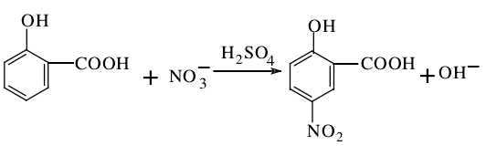

生成的硝基水杨酸在碱性条件下（pH>12）呈黄色，最大吸收波长为410nm，在一定范围内，其颜色的深浅与含量成正比，可直接比色测定。

**(13)转基因成分**

**PCR扩增反应原理**：

DNA及其体内复制

PCR反应体系：模板DNA、特异性引物、Taq DNA聚合酶 、4种脱氧核苷三磷酸（dNTP）二价阳离子（Mg2+）、缓冲溶液、一价阳离子（K+）

PCR基本步骤：S1—变性；S2—退火；S3—延伸

**琼脂糖凝胶电泳——**检测DNA的基本原理

在高于等电点的pH条件下，带有**负电荷**的DNA依靠无反应活性的稳定的介质（琼脂糖凝胶）和缓冲液，在电场中以一定的迁移率从负极移向正极。 根据核酸分子大小不同、构型或形状的差异，以及所带电荷的不同，可以通过电泳将其混合物中的不同成分彼此分开。

**5、农产品质量的内涵与检测的意义**

农产品质量的内涵

**营养品质**——基本内涵：淀粉，蛋白质，脂肪，膳食纤维（粗纤维），碳水化合物，维生素，矿物质，能量，保健成份

**安全卫生质量**——健康的要求：有毒元素（铅、镉、汞、砷、铬、锡、镍、稀土、亚硝酸盐、硝酸盐），农药残留，有机污染物，生物毒素。

**商品质量**——商品化的要求：感官评价指标——外观、颜色、光泽、气味、味道；货架寿命（shelf-life）——水分含量、水溶性成份、pH；果实硬度、可溶性糖、总酸度、游离氨基酸。

**加工质量**——产业化的要求：小麦面粉中的面筋含量；炸薯片或薯条马铃薯中的还原糖；啤酒大麦中的蛋白质。

**6、农产品质量安全控制的原理（HACCP）**

HACCP的基本特征

事件发生前预先行动——预防性、系统性、科学性——过程控制理论

事件发生了才行动——响应型、局部性、应急型。

HACCP的原理

(1) 进行危害分析（HA）并确定控制措施

(2) 明确关键控制点（CCP）

(3) 建立关键控制限度（值）

循环控制模式

(4) 监控关键控制点

(5) 关键控制限度的纠偏

(6) 建立记录体系

(7) 建立验证程序

**7、良好农业规范的基本要求**

总体要求：

①食品安全危害管理

②农业可持续发展的环境保护要求

③员工的职业健康、安全和福利要求

④动物福利的要求

**8、转基因农产品分析实验室的分区、功能与要求**

转基因产品PCR核酸检测实验室工作区域的设置及相关要求

* **试剂贮存和准备区**：

主要功能：贮存原装试剂和配制试剂，进行试剂配制和分装操作

要求：未设缓冲间的试剂贮存和准备区需保持**正压**；贮存试剂的分装体积应根据一次测定所需的扩增反应数量来确定；扩增试剂应冰冻贮存。

* **样品制备区**：

主要功能：实验室样品的混匀、测试样品的分取与制备

要求：应远离其他实验操作区；未设缓冲间的样品制备区需保持**负压**，可安装排风系统；使用的器具、器皿必须经过彻底的清洗和消毒，单独使用，防止交叉污染；称取的试样应加盖后再移至核酸制备区。

* **核酸制备区**：

主要功能：核酸的提取、纯化，核酸含量的测定，标准物质DNA和测试样品DNA的保存

要求：未设缓冲间的核酸制备区需保持**负压**，可安装排风系统；已纯化的核酸应保存于

-20℃或-80℃下，避免反复冻融；阳性和阴性标准物质DNA可先配制成常用的使用浓度，分装后冷冻保存。

* **扩增区**：

主要功能：PCR扩增反应体系的配制和模板的加入，进行核酸扩增

要求：未设缓冲间的扩增区需保持**负压**，可安装排风系统；加样应在超净工作台内进行；

严格限制无关人员出入并减少在区域内的走动。

* **扩增产物分析区**：

主要功能：PCR扩增产物的分析测定

要求：是最易引起扩增产物污染的区域，应远离其他实验操作区；工作区域需保持**负压**，应安装排风系统；若采用全自动扩增检测仪，则与扩增区合二为一。

**9、结合专业理论知识设计实验项目。**

**三、其它**

**1、实验室基础知识**：

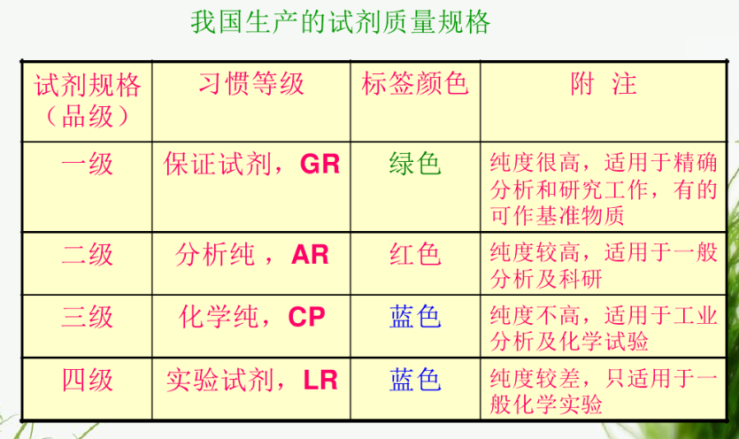**试剂**：

在不降低分析结果准确度的前提下本着节约的原则选用合格试剂。

**纯水**：

水中的杂质：挥发性杂质和非挥发性杂质

制备纯水的方法：蒸馏法、离子交换法、电渗析法和反渗透法

**实验室内质量控制的基本方法：**空白试验、平行试验、标准物质跟踪实验、加标回收试验

**安全**：

实验室基础设施安全管理：水电管线设计科学、布局合理、安全可靠

危险物品的管理：易燃易爆物质、强氧化剂、剧毒及致癌物质等由专人负责保管、登记造册，通风避光存放

**转基因产品分析实验室分区**：见上

**2、样品采集（植物营养分析、肥料、普通农产品、转基因农产品）——采样计划、基本要求、布点、样品标识、抽样报告、样品预处理与保存：**

**植物样品采集的基本原则：**

样株必须有充分的代表性、典型性；采样时间和部位的统一性。

**植物样品采集的计划**包括：采样目的、时间、地点、样点数、植物名称、植物器官组织名称、采样部位、采样方法和步骤、后处理及分析项目等

**①植物组织全量分析样品的采集和制备**

在统一的时间选定有充分代表性的样株，组成混合样品。每一个混合样品的样株数目，应以植物种类、群体密度、株型大小、株龄或生育期以及要求的精密度而定，样株的分布要保证随机性。

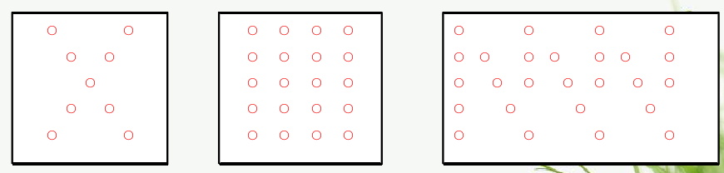

特定目的（如诊断缺素或毒害状况）采样时，样株要体现典型性，并尽可能同时采集附近有对比意义的正常植株作为对照；确定取样部位或组织器官（敏感性、移动性、系统性）。

洗涤：先用自来水冲洗，再用蒸馏水或去离子水淋洗，吸干

干燥：烘干法：先杀酶（90-100℃，鼓风），再在70℃下鼓风烘干；真空冷冻干燥法：采用真空冷冻干燥仪在低温和减压条件下干燥

磨碎与过筛：干燥后的样品用磨样机（不锈钢或玛瑙）粉碎，过0.25 mm （60目）尼龙网筛，贮存于磨口的广口瓶中，并贴好标签

**植物组织速测或生理生化与品质指标测定样品的采集和制备**

采样的代表性和典型性尤为重要

采样时间：上午8-10时为宜

低温冷藏或冷冻贮藏

洗涤时要特别注意可溶性组分的损失

**籽粒样品的采集和制备**

采样量25-500 g，依据籽粒大小而定；去壳制成可食部样品（便于与食品标准比较）

油份高的籽粒样品不能研磨，而应在瓷研钵中击碎

**瓜果样品的采集和制备**

需在收获期多次采样（非一次性收获）；保证取样范围内和单株上的代表性

采样量要大一些，一般≥1.5 kg ；尽可能快速烘干

**②肥料样品的采集与保存**

**固体肥料样品的采集与保存**

固体肥料样品的采集须按照一定规则进行，样品总重量应在2kg以上。经过混匀、四分法，把样品缩至1kg，再分装为2个等同的样品，即检验样和保留样，装入容器中，密封，贴上标签。标签上应注明生产厂、产品等级、肥料名称、生产日期、采样日期和采样人姓名等。

（1）包装固体肥料

大袋包装的规格有50、40、25、20 kg等

小袋包装规格有250、200、100 g等

①大包袋装固体肥料样品的采集与保存

取样袋数的确定：上、中、下及4个方位随机取样

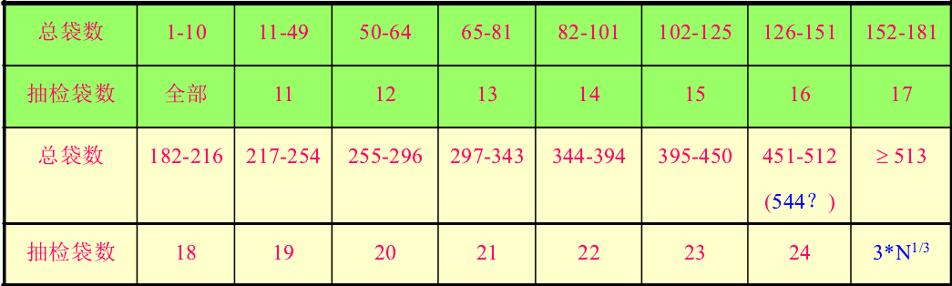

②小包袋装固体肥料样品的采集与保存

小包袋装固体肥料通常用大包或大箱组合包装。先按大包袋装肥料的方法确定袋数或箱数，进行随机取样，再从已抽出的每袋或每箱中随机抽取小包样品，并从每小包中采集 0.1 kg 以上小样，混合，总样品量 2.0 kg 以上。

（2）散装固体肥料

①固体肥料生产过程取样

按生产班次或生产批号取样。每隔一定时间采集基本等量（ 0.1 kg 以上）的小样，至少采集10次，混合，总量2.0 kg 以上。

②固体肥料仓库取样

取样点数：小于2.5t的取7点，大于80t的取40点，2.5～80t之间按式**n = (20N)1/2**确定

取样点必须离地面15 cm以上，距表层10 cm以下，每点取样0.1kg以上，取样点尽可能均匀分布。

③固体肥料运输过程取样

按运输单元取样，采集方法同仓库取样。

**液体肥料样品的采集与保存**

①液体肥料生产过程取样

按生产班次或生产批号取样；每隔一定时间采集基本等量（ 0.1 L 以上）的小样，至少采集10次，混合，总量 1.0 L 以上。

②液体肥料仓库取样

槽罐贮存时，用小型泵分层吸取采样，置于玻璃瓶或塑料瓶中；

桶装时，先混匀，再取样；

小瓶包装时，按小包袋装固体肥料的方法取样。

③液体肥料运输过程取样

按运输单元取样，采集方法同槽罐贮存时的仓库取样。

**③转基因样品的采样**

交付批：一次提交、发运或接收的植物或植物产品，可由一批或多批组成。

检验批（或简称“批”）：是指成分和产地均相同的一系列单位产品，构成交付批的一部分，是检验的取样单位。

均匀批：待检测的转基因成分遵循一定的概率规律在该批植物或植物产品中呈均匀分布的批。

不均匀批：指待检测的转基因成分在该批植物或植物产品中分布不均匀的批。

份样：从单个取样点一次抽取的少量植物或植物产品。

原始样品：取自同一批的份样经混合而得到的一定数量样品。

实验室样品（平均样品）：由原始样品经过混匀、縮分得到的一定数量样品。

测试样品（分析样品）：从实验室样品中分取得到的用于分析测试的一定数量样品。

存查样品：从实验室样品中分取得到的用于备查的一定数量样品。

交付批总量小于10000吨时，最大批量为500吨；大于10000吨时，以10000吨划分为20批为基数，每超过1000吨，增加1批，不足1000吨，按1批计，确定批数。

固体散装产品抽样应在取样单位内均匀布点，抽取份样，混合后得到原始样品。

固体包装产品抽样先确定抽样件数，然后从货堆中取出具有代表性的用于抽样的件数，从每一包装产品中抽取份样，混合后得到原始样品。10以下逐包抽样；10-100随机抽取10包；100以上按总包数的平方根抽取。

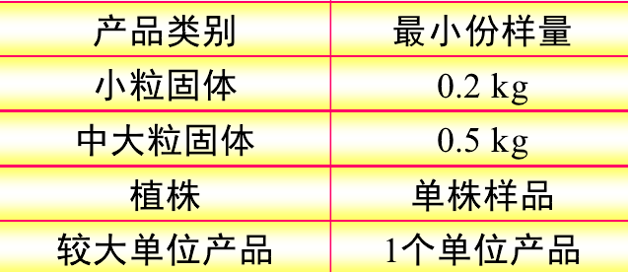

**抽样报告基本内容**

物品名称；包装形式、包装状况及标记情况；交付批数量或质量；分批方法、批数与每批数量或质量；抽样方法；样品编号；抽样时间；抽样现场的环境状况及现场检验情况；抽样人的标识；抽样过程中发现的异常情况；抽样过程中拍摄的照片或影像资料等

**3、结果表示与质量控制（有效数字、测量不确定度、误差控制、结果表述）**

**关于有效数字的几点说明**

改变单位，不改变有效数字的位数，如：24.01 mL 与 24.01×10-3 L

对数计算时，对数与真数的有效位数相同，如：log15.3 = 1.18

容量器皿、滴定管、移液管、容量瓶等，取4位有效数字

分析天平（万分之一），取4位有效数字

标准溶液的浓度，用4位有效数字表示: 0.1000 mol/L

pH 4.34，小数点后的数字位数为有效数字位数

**有效数字的计算规则**

加减运算：结果的位数取决于绝对误差最大的数据的位数

乘除运算：有效数字的位数取决于相对误差最大的数据的位数

**有效数字运算的几点说明**

分数、比例系数、实验次数等不记位数

第一位数字大于8时，多取一位，如：8.48，按4位算

四舍六入五留双

pH计算, [H+]=5.02×10-3，pH = 2.299

**测量不确定度评定的基本步骤**

测定方法与具体操作步骤；根据测定方法建立定量的数学模型；如：y = bx + a, x = (y-a)/b

分析测量不确定度的来源；计算各个不确定度分量（参照JJF 1135-2005）

计算合成不确定度（方和根）；计算扩展不确定度（U）；报告结果——平均值 ± U

**4、农产品质量安全体系（内涵、原理、法律法规、标准规范）**

标准的分类与分级

农产品质量安全标准体系

农产品污染物限量标准

农产品质量检测标准